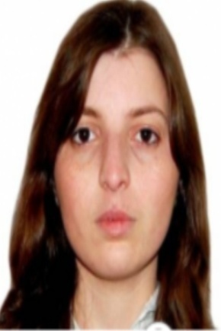 **CV**

სახელი და გვარი: თამარ სუხიშვილი

დაბადების ადგილი, თარიღი: ქ.თბილისი, 21/04/1988

ეროვნება: ქართველი

ოჯახური მდგომარეობა: დასაოჯახებელი

მისამართი: თბილისი,სოლოლაკი

ტელ.: 598 84 36 88/551 911 914

Email: [tamar.sukhishvili88@gmail.com](mailto:tamar.sukhishvili88@gmail.com)

**განათლება**

**_______________________________________________________________________________**

უმაღლესი

ხარისხი: ბაკალავრი

სასწავლებელი : თბილისის სასულიერო აკადემია და სემინარია

ფაკულტეტი: ქრისტიანული ფსიქოლოგია

სპეციალობა: ფსიქოლოგი

**სამუშაო გამოცდილება**

**_______________________________________________________________________________**

2014 წ. ბრიტანული კაფე ისთ ენდი მზარეული

2015წ. სავაჭრსო ქსლეი კარფური მზარუელი/ხაზის კონსულტანტი

**უცხო ენები/პროგრამები**

**_______________________________________________________________________________**

* რუსული,ინგლისური( საშუალო)
* Windows,Internet,E-mail,Word(კარგი)